**การเปิดโอกาสให้เกิดการมีส่วนร่วม**

**การประชุมประจำเดือน กำนัน ผู้ใหญ่บ้าน ฝ่ายปกครองท้องที่**

**วันที่ 26 มีนาคม 2563**

**ณ เทศบาลตำบลบึงวิชัยอำเภอเมือง จังหวัดกาฬสินธุ์**

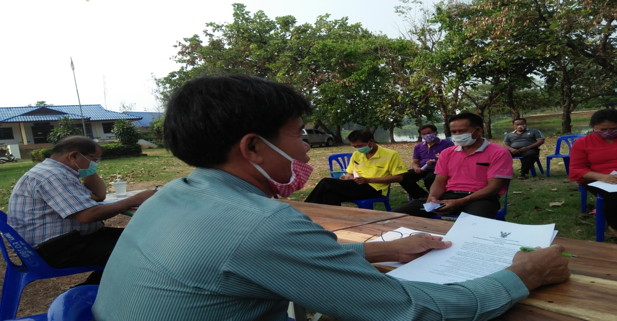

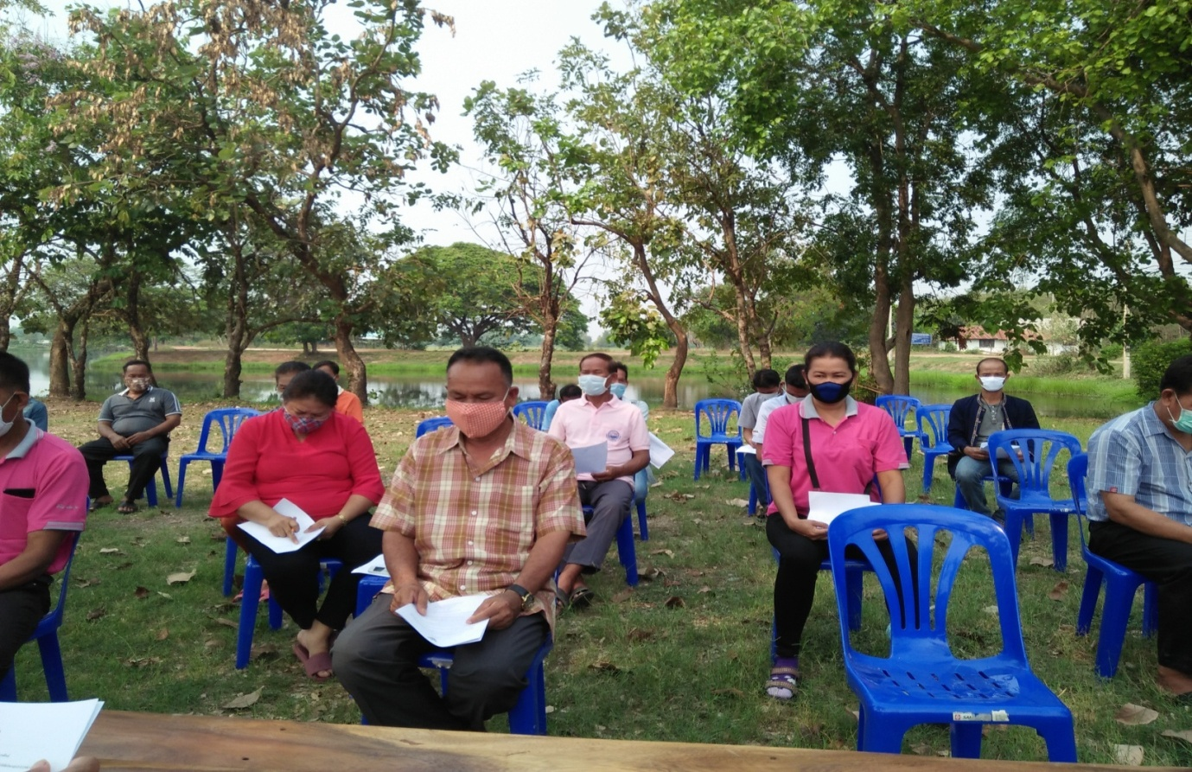

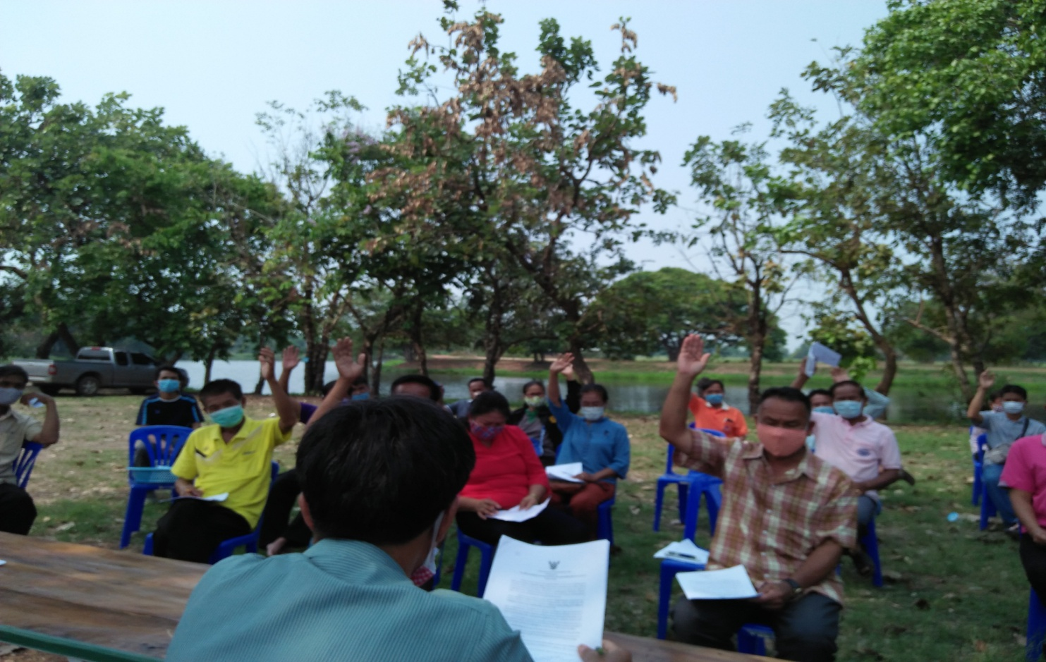

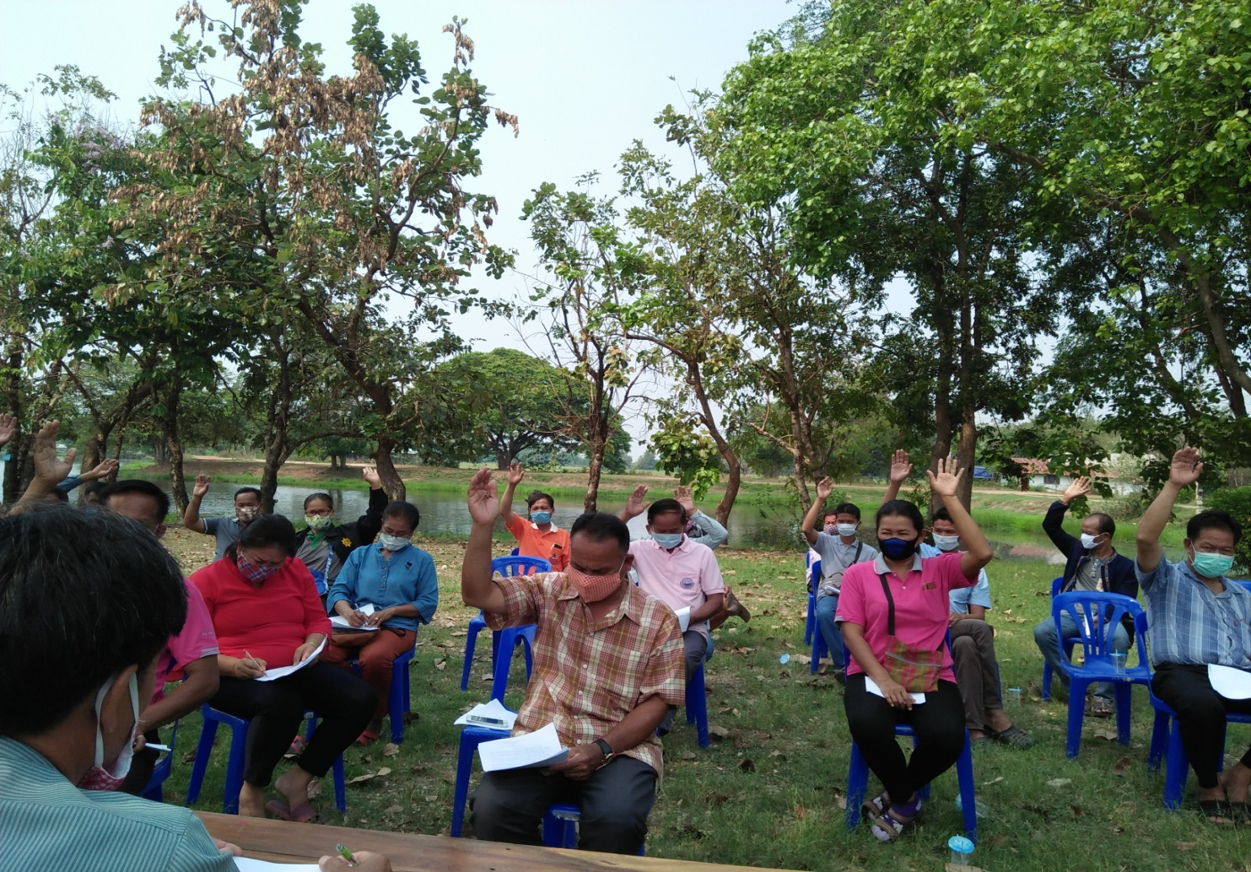

**-เทศบาลตำบลบึงวิชัย ประชุมคณะผู้บริหารเทศบาลตำบลบึงวิชัย หัวหน้าส่วนราชการ หัวหน้าฝ่าย เทศบาลตำบลบึงวิชัย ประจำเดือนมกราคม 2563 เมื่อวันที่ 7 มกราคม 2563 ณ ห้องประชุมเทศบาลตำบลบึงวิชัย**

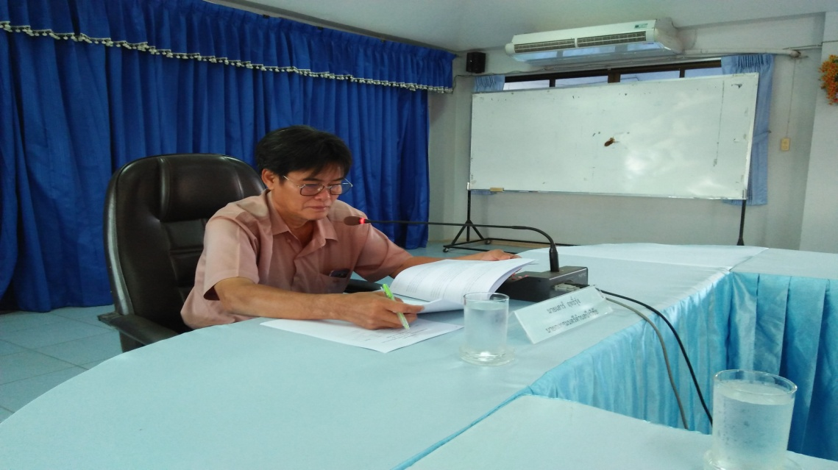

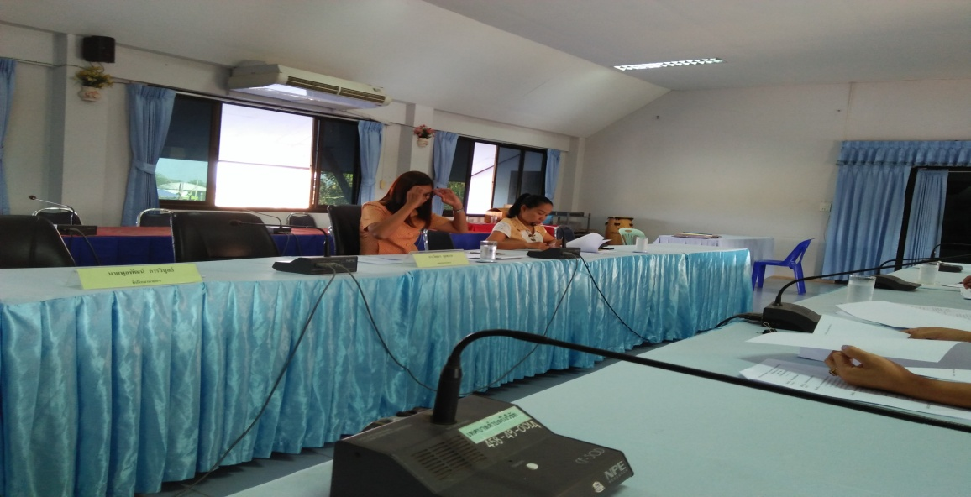

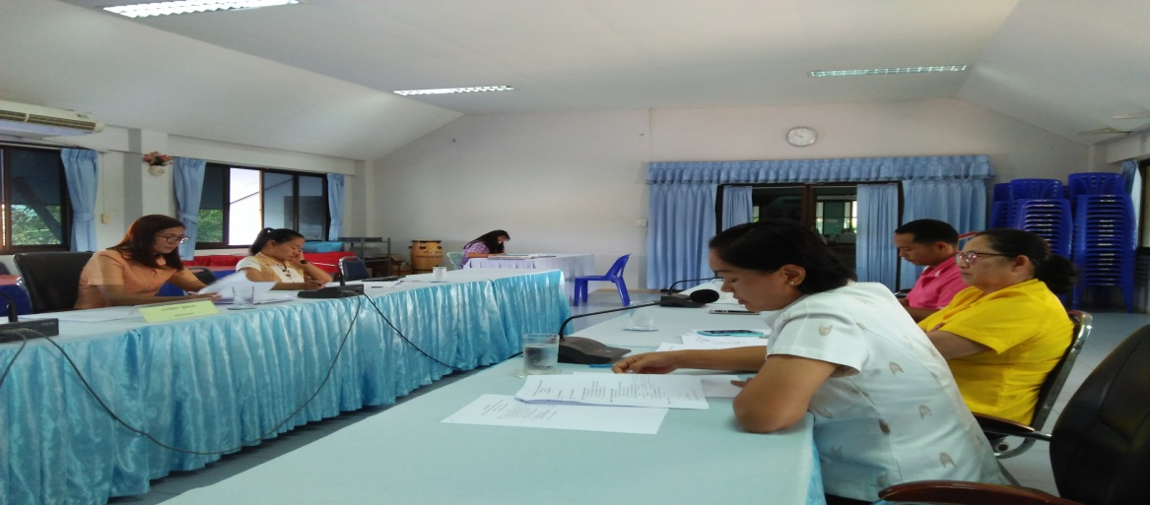

##### -กองทุนสวัสดิการชุมชนเทศบาลตำบลบึงวิชัย ประชุมสมาชิกกองทุนฯ สามัญ สรุปรายงานประจำปี พ.ศ. 2562 ตามระเบียบข้อบังคับกองทุนสวัสดิการชุมชน ฯ และรายงานรายรับ - รายจ่าย ยอดจำนวนสมาชิกกองทุน ฯ รายละเอียดระเบียบข้อบังคับกองทุนฉบับแก้ไขเพิ่มเติม ฯลฯ เมื่อวันที่ 28 มกราคม 2563 ณ ศาลาการเปรียญวัดวิเศษไชยาราม

##### http://www.buengvichai.go.th/web/img/up/202001282112212/8df4f2415582c951b624ab864c4111fe.jpg

##### http://www.buengvichai.go.th/web/img/up/202001282112212/29f66f88ab5013ecbc0555cce6582a40.jpg

##### http://www.buengvichai.go.th/web/img/up/202001282112212/b25d79c954fc1aa998f3cf5bf0188f99.jpg

##### การประชุมประชาคมตำบล เพื่อจัดทำโครงการขุดลอกหนองบึงวิชัย ประจำปีงบประมาณ 2563

##### C:\Users\Administrator\Desktop\1.jpg

##### C:\Users\Administrator\Desktop\2.jpg

##### C:\Users\Administrator\Desktop\3.jpg

##### C:\Users\Administrator\Desktop\6.jpg

##### C:\Users\Administrator\Desktop\7.jpg

##### การประชุมประชาคมเพื่อขอแก้ไขโครงการเงินอุดหนุนเฉพาะกิจประจำปีงบประมาณ 2563

##### C:\Users\Administrator\Desktop\9714.jpg

##### C:\Users\Administrator\Desktop\9715.jpg

##### C:\Users\Administrator\Desktop\9716.jpg